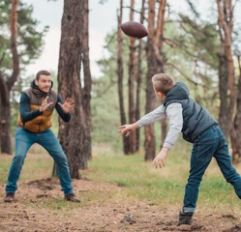
«Материальная помощь при критических заболеваниях и при несчастном случае»
Цель программы – оказание финансовой поддержки при установлении серьезных диагнозов и/или получении серьезных травм. Выплата поможет сотрудникам решить вопросы, связанные с качественным лечением своих близких, и поддержит семью в условиях снижения дохода.
Оплата полиса по ссылке
Получение полиса на электронную почту
Оформление полиса в течение 5 минут
Выбор программы

Программа 1
«Материальная поддержка при несчастном случае и внезапных заболеваниях»

При страховании можно выбрать количество единиц защиты от 1 до 10. Стоимость одной единицы защиты – 220 рублей/месяц – взрослые, 5 рублей/месяц – дети до 19 лет
- Участие в Программе от 6 месяцев до 70 лет
- Выплата по 150 видам производственных, бытовых, транспортных травм.
- Во время занятий всеми видами спорта (в том числе экстремальными).
- Программа действует по всему миру 24 часа в сутки

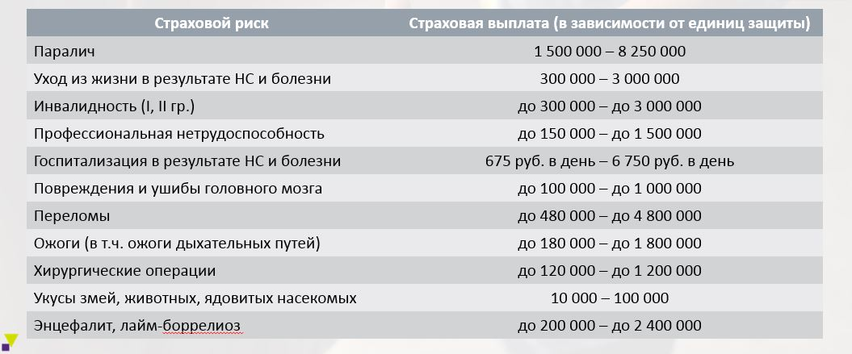

Специалист Шихова Инна Викторовна тел.: +7 (981) 155 44 16

«Материальная поддержка при критических,
в том числе онкологических заболеваниях»
Цель программы – оказание финансовой поддержки при установлении серьезных диагнозов.
Ежегодно онкологические заболевания появляются у 10 млн человек по всему миру, и эта цифра, к сожалению, постоянно растет. РФ – ежегодно выявляют 500 000 человек.
Программа 2
«Материальная поддержка при критических,
в том числе онкологических заболеваниях»

Программа 2.2
ОНКО
От 0 до 65 (70) лет
Программа 2.1
Критические заболевания
От 18 до 60 (65) лет

Стоимость 1 единицы защиты – 200 рублей/месяц

Стоимость 1 единицы защиты – 280 рублей/месяц

При страховании можно выбрать количество единиц защиты от 1 до 10

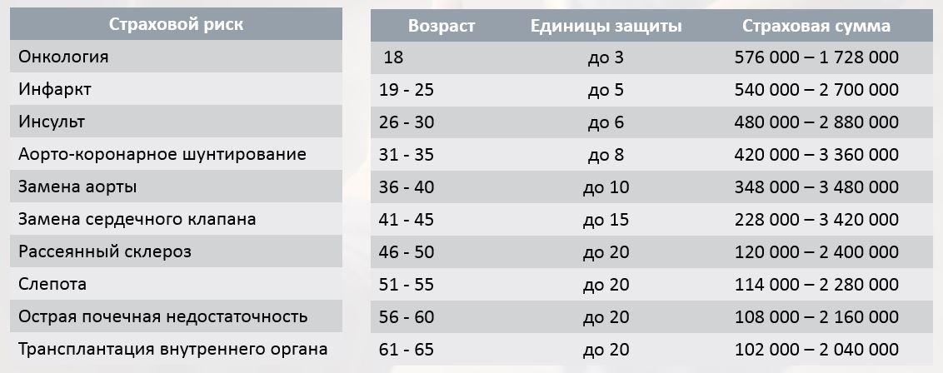

.

Специалист Шихова Инна Викторовна тел.: +7 (981) 155 44 16
Программа «Антиклещ»
Дополнительная защита в случае укуса
Каждый год в России фиксируют более 500 000 укусов клещей. Они могут вызывать опасные для жизни инфекционные заболевания: энцефалит, болезнь Лайма, боррелиоз, анаплазмоз и другие. Если вы живете в районах, где распространены клещи, лучше застраховаться. Так у вас будет четкая схема действия в случае укуса и гарантированная помощь.

Программа 3
ДМС «Антиклещ»

Возраст застрахованного – без ограничений
Страховая сумма – 1 000 000 рублей

Виды помощи:
- Амбулаторное лечение
- Стационарное лечение
- Реабилитация
- Телемедицина
Территория покрытия –
по всей России
Стоимость –
300 рублей/год

В поликлинике
- Лабораторное исследование удаленного клеща с выявлением возбудителей
- Экстренная иммунизация противоклещевым иммуноглобулином
- Исследование крови на антитела к клещевому боррелиозу (Болезнь Лайма), гранулоцитарному анаплазмозу человека, моноцитарному эрлихиозу человека
В случае госпитализации
- Размещение в комфортных палатах с полным медикаментозным обеспечением
- Наблюдение после лечения в стационаре
- Реабилитационно-восстановительная помощь после выписки из больницы, при необходимости
Телемедицина
- С вами на связи в приложении «Ренессанс здоровье» будет квалифицированный врач.
Он подробно ответит на все вопросы про клещей и заболевания, которые они вызывают, расскажет, как избежать укуса и что делать, если вас все-таки укусили.

Специалист Шихова Инна Викторовна тел.: +7 (981) 155 44 16

